Приложение 2
Дополненная схема «СКИ Черепашки»

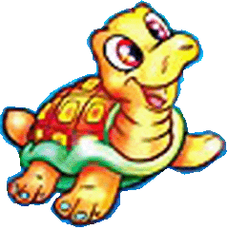
ДВИЖЕНИЕ
ПОВОРОТ
ВОЗВРАТ
РИСОВАНИЕ
ВПЕРЕД Х (ВП Х)
НАЗАД Х (НД Х)
ПЕРО_ОПУСТИ (ПО)
ПЕРО_ПОДНИМИ (ПП)
ДОМОЙ (ДОМОЙ)
СОТРИ_ГРАФИКУ (СГ)
НАПРАВО У (ПР У)
НАЛЕВО У (ЛВ У)
НОВ_КУРС У (НК У)
НОВ_ФОРМА “имя или №
(НФ “имя или №)
ЖДИ n

